2013年台州市中考数学卷
- 选择题
1.-2的倒数为（ ）
A.$−\frac{1}{2}$ B.$\frac{1}{2}$ C.2 D.1
2.有一篮球如图放置，其主视图为（ ）
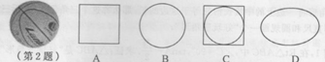
3.三门湾核电站的1号机组将于2013年10月建成，其功率将达到1250000千瓦，其中1250000可用科学记数法表示为（ ）
A.$\text{125}×{\text{10}}^{4}$ B.$\text{12}\text{.}5×{\text{10}}^{5}$ C$1\text{.}\text{25}×{\text{10}}^{6}$. D.$0\text{.}\text{125}×{\text{10}}^{7}$
4.下列四个艺术字中，不是轴对称的是（ ）
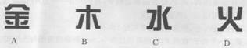
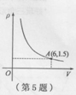
5.在一个可以改变体积的密闭容器内装有一定质量的某种气体，当改变容器的体积时，气体的密度也会随之改变，密度ρ（单位：${\text{kg}}/{m^{3}}$）与体积v（单位：$m^{3}$）满足函数关系式ρ=$\frac{k}{v}$（k为常数，k≠0）其图象如图所示，则k的值为（ ）
A.9 B.-9 C.4 D.-4

6.甲、乙、丙、丁四人进行射击测试，每人10次射击成绩的平均数都约为8.8环，方差分别为$S_{甲}^{2}=0\text{.}\text{63}，S_{乙}^{2}=0\text{.}\text{51}，S_{丙}^{2}=0\text{.}\text{48},S_{丁}^{2}=0\text{.}\text{42}$，则四人中成绩最稳定的是（ ）
A.甲 B.乙 C.丙 D.丁
7.若实数a，b,c在数轴上对应点的位置如图所示，则下列不等式成立的是（ ）
A.ac>bc B.ab>cb C.a+c>b+c D.a+b>c+b
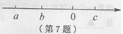
8.如图，在⊿ABC中，点D，E分别在边AB，AC上，且$\frac{\text{AE}}{\text{AB}}=\frac{\text{AD}}{\text{AC}}=\frac{1}{2}$，则$S_{Δ\text{ADE}}:S_{\text{四边形}\text{BCED}}$的值为（ ）
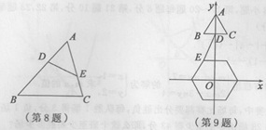
9.如图，已知边长为2的正三角形ABC顶点A的坐标为（0,6），BC的中点D在y轴上，且在A的下方，点E是边长为2，中心在原点的正六边形的一个顶点，把这个正六边形绕中心旋转一周，在此过程中DE的最小值为（ ）
A.3 B.$4−\sqrt{3}$ C.4 D.$6−2\sqrt{3}$
10．已知${ΔA}_{1}B_{1}C_{1}$与${ΔA}_{2}B_{2}C_{2}$的周长相等，现有两个判断：
①若$A_{1}B_{1}=A_{2}B_{2},A_{1}C_{1}=A_{2}C_{2}{则ΔA}_{1}B_{1}C_{1}≃{ΔA}_{2}B_{2}C_{2}$
②若$∠A_{1}\text{=∠}A_{2}，∠B_{1}\text{=∠}B_{2}，{ΔA}_{1}B_{1}C_{1}≃{ΔA}_{2}B_{2}C_{2}$,
对于上述的连个判断，下列说法正确的是（ ）
A.①正确②错误 B. .①错误②正确 C. .①，②都错误 D. .①，②都正确
二、填空题
11.计算：$x^{5}÷x^{3}$=
12.设点M（1,2）关于原点的对称点为M′，则M′的坐标为
13.如图，点B，C，E，F在一直线上，AB∥DC，DE∥GF，∠B=∠F=72°，则∠D= 度
14.如图，在⊙O中，过直径AB延长线上的点C作⊙O的一条切线，切点为D，若AC=7，AB=4，则sinC的值为
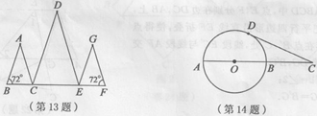

15.在一个不透明的口袋中，有3个完全相同的小球，它们的标号分别为2,3,4，从袋中随机地摸取一个小球后然后放回，再随机地摸取一个小球，则两次摸取的小球标号之和为5的概率是
16.任何实数a，可用$\left[a\right]$表示不超过a的最大整数，如$\left[4\right]=4,\left[\sqrt{3}\right]=1$，现对72进行如下操作：$\text{72}→^{第1次}\left[\sqrt{\text{72}}\right]=8→^{第2次}\left[8\right]=2→^{第3次}\left[\sqrt{2}\right]=1$，这样对72只需进行3次操作后变为1，类似地，①对81只需进行 次操作后变为1；②只需进行3次操作后变为1的所有正整数中，最大的是 。
三、解答题
17.计算：$3×(−2)+\left|−4\right|−(\sqrt{2})^{0}$

18.化简：$(x+1)(x−1)−x^{2}$

19.已知关于x，y的方程组$\left\{{2\text{mx}−3\text{ny}=4}^{\text{mx}+\text{ny}=7}\right.$的解为$\left\{{y=2}^{x=1}\right.$，求m，n的值；

20.某校班际篮球联赛中，每场比赛都要胜负，每队胜1场得3分，负1场得1分，如果某班在第一轮的28场比赛中至少得43分，那么这个班至少要胜多少场？

21.有一学校为了了解九年级学生某次体育的测试成绩，现对这次体育测试成绩进行抽样调查，结果统计如下，其中扇形统计图中C组所在的扇形圆心角为36°
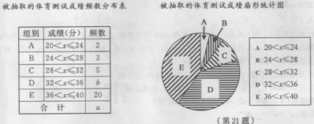

根据上面图表提供的信息，回答下列问题：
（1）计算频数分布表中a与b的值；
（2）根据C组$\text{28}<x≤\text{32}$的组中值为30，估计C组中所有数据的和为
（3）请估计该校九年级学生这次体育测试成绩的平均分（结果取整数）

22.如图，在□ABCD中，点E，F分别在边DC，AB上，DE=BF，把平行四边形沿直线EF折叠，使得点B，C分别落在点B′，C′处，线段EC′与线段AF交于点G，连接DG，B′G。
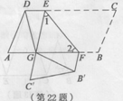
求证：（1）∠1=∠2
（2）DG=B′G

23.如图1，已知直线$l:y=−x+2$与y轴交于点A，抛物线$y=(x−1)^{2}+k$经过点A，其顶点为B，另一抛物线$y=(x−h)^{2}+2−h(h>1)$的顶点为D，两抛物线相交于点C
（1）求点B的坐标，并说明点D在直线$l$的理由；
（2）设交点C的横坐标为m
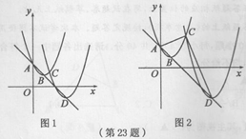
①交点C的纵坐标可以表示为： 或 ，由此请进一步探究m关于h的函数关系式；
②如图2，若$∠\text{ACD}=\text{90}°$，求m的值

24.如果三角形有一边上的中线长恰好等于这边的长，那么称这个三角形为“好玩三角形”
（1）请用直尺与圆规画一个“好玩三角形”；
（2）如图1，在Rt⊿ABC中，∠C=90°，$\text{tan}A=\frac{\sqrt{3}}{2}$，求证：⊿ABC是“好玩三角形”；
（3）如图2，已知菱形ABCD的边长为a, ∠ABC=2β，点P，Q从点A同时出发，以相同的速度分别沿折线AB-BC和AD-DC向终点C运动，记点P所经过的路程为S
①当β=45°时，若⊿APQ是“好玩三角形”，试求$\frac{a}{s}$的值
②当tanβ的取值在什么范围内，点P，Q在运动过程中，有且只有一个⊿APQ能成为“好玩三角形”请直接写出tanβ的取值范围。
（4）本小题为选做题
依据（3）中的条件，提出一个关于“在点P，Q的运动过程中，tanβ的取值范围与⊿APQ是“好玩三角形”的个数关系的真命题（“好玩三角形”的个数限定不能为1）。
